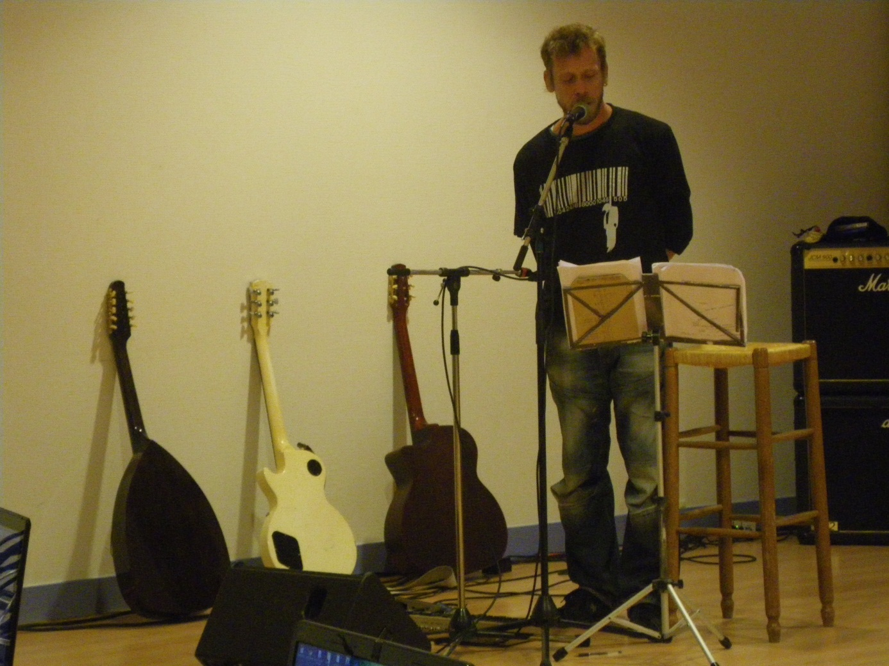

Romaric : une voix rauque dans un univers musical rock, très éloigné de celui de ses partenaires chanteurs

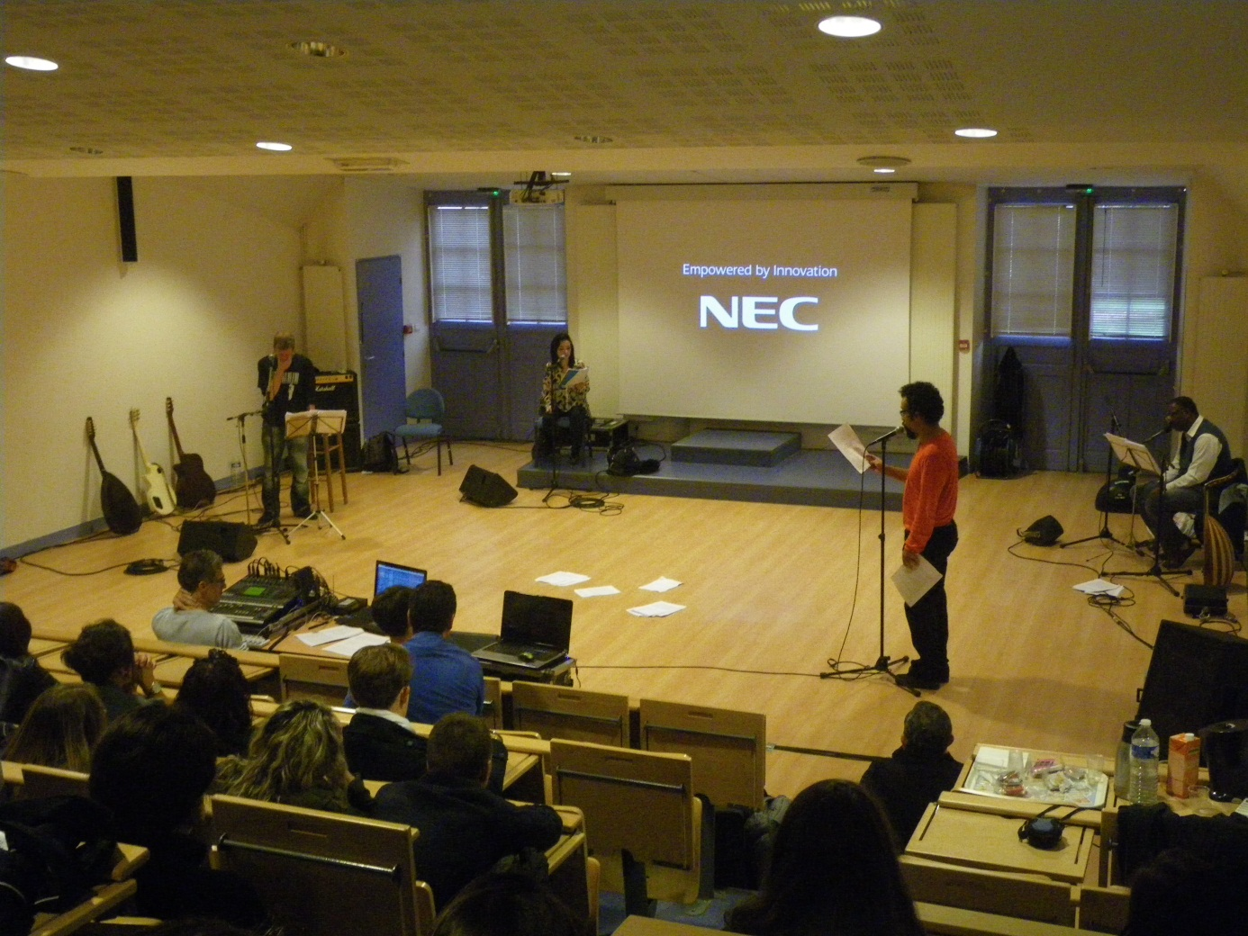
L’amphithéâtre du lycée Blum, comme les élèves ne l’avaient jamais vu !

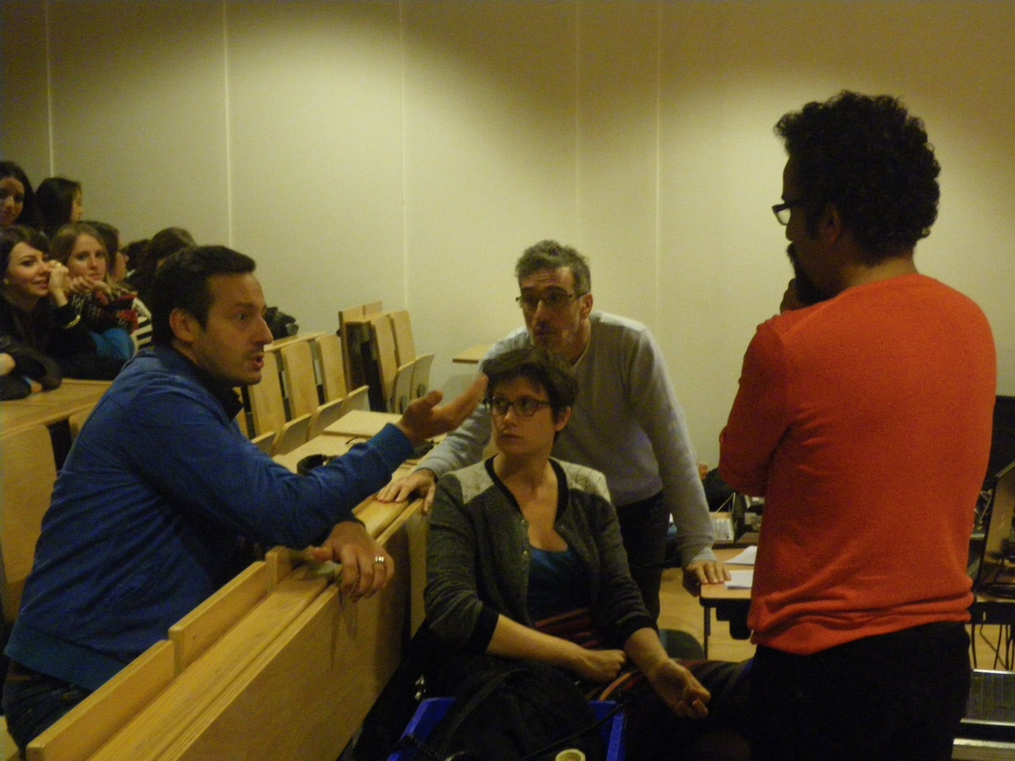
Fabrice Melquiot (à gauche) discutant avec Kheireddine Lardjam (de dos), Estelle la scénographe et Pascal le technicien
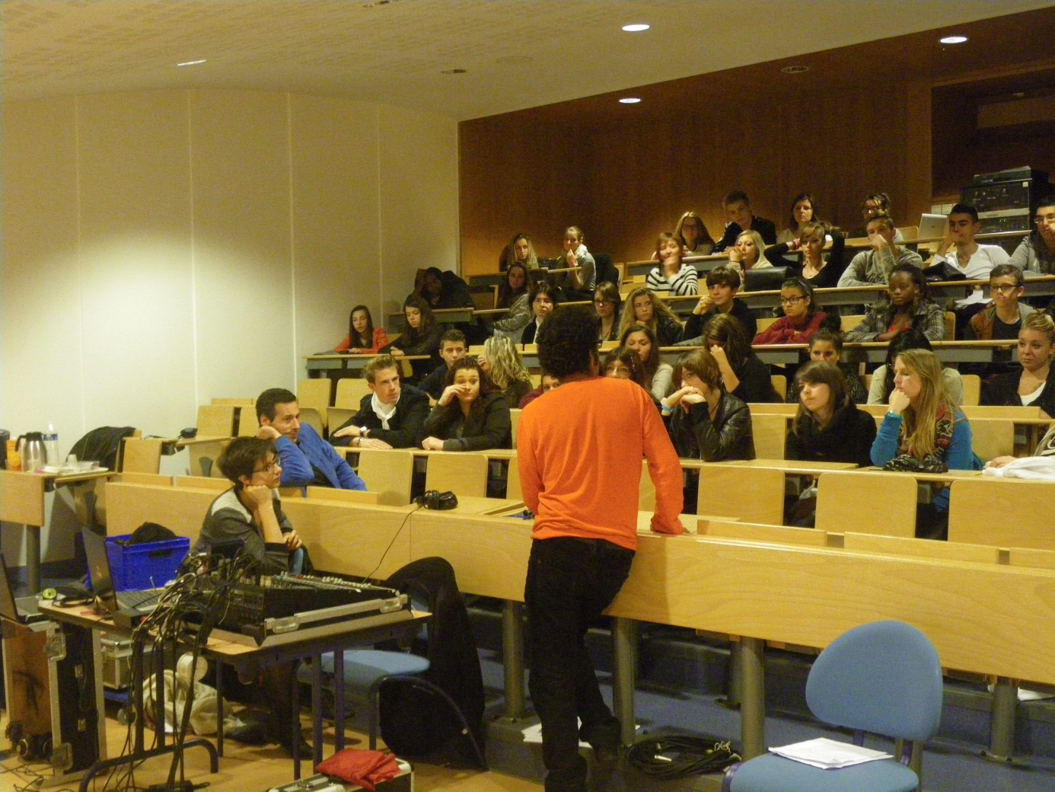
Instant d’échange avec les élèves de première L et de terminale commerce
Shéhérazade et Larbi sont venus spécialement d’Algérie. Lui fait partie d’une tribu nomade du sud, les célèbres hommes bleus du désert

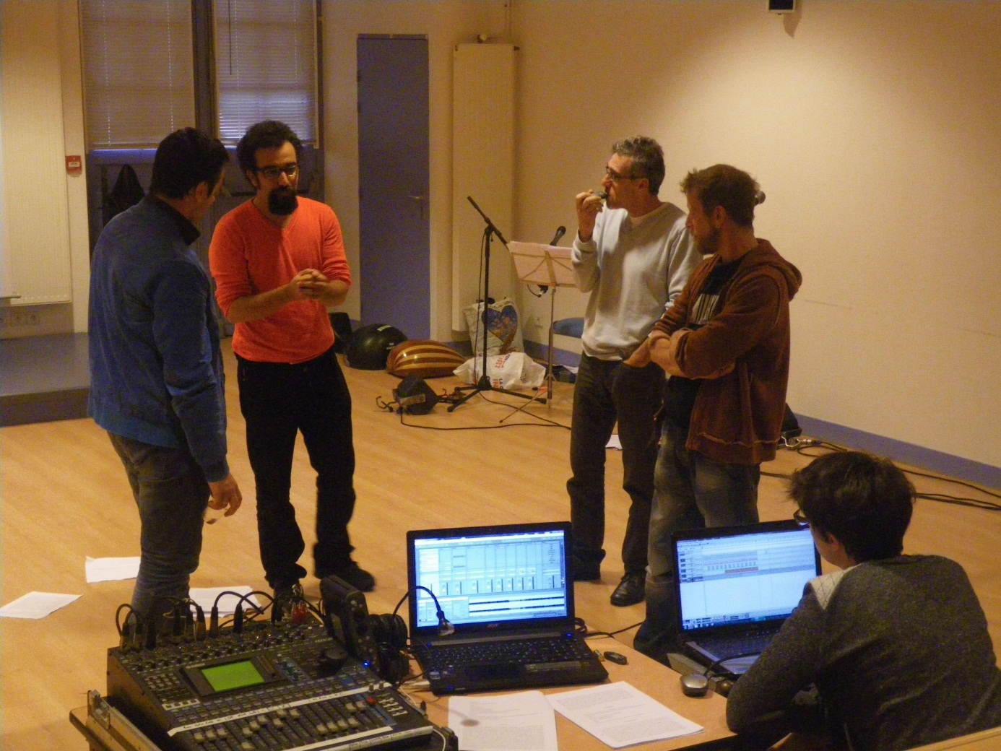
Les élèves sont partis, mais la discussion continue
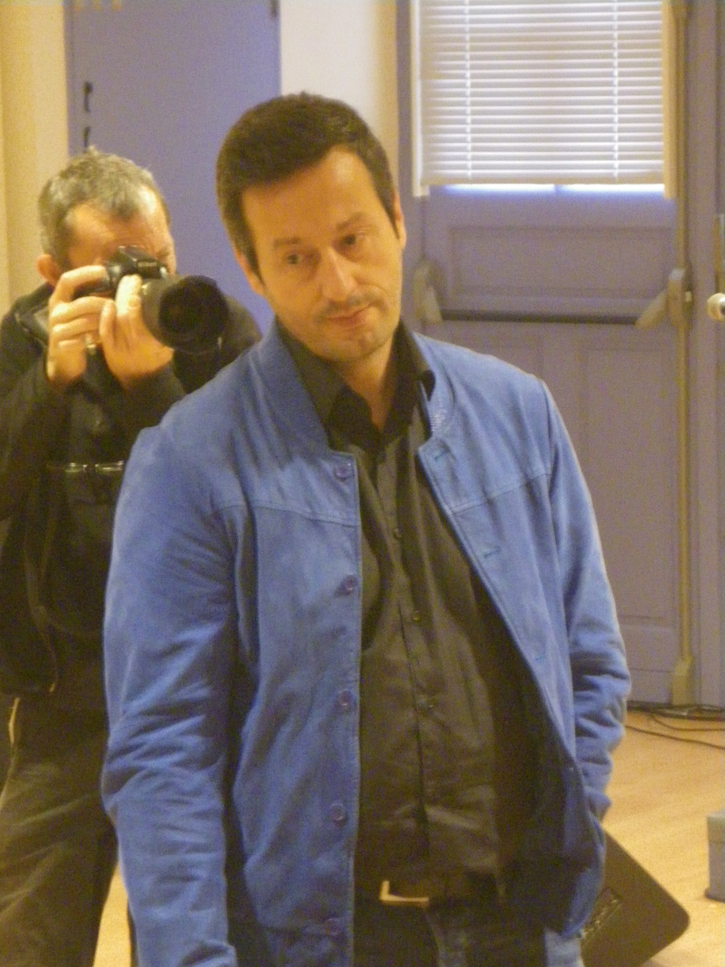
Fabrice Melquiot très sollicité par la presse…

